**BÁO CÁO BÀI TẬP LỚN**

**Học phần**: Công nghệ Web (CSE485)

**Mã nhóm**: 1851061515_1851061869

|  |  |
| --- | --- |
| **Phân việc trong nhóm** | |
| 1851061515_Hồ Chí Thành | 1851061869_Nguyễn Quý Thanh Lâm |
| * Làm giao diện trang chủ + login * Thiết kế CSDL * Xử lý chức năng Login và thêm sửa bài viết cho admin | * Làm giao diện trang con( trang chi tiết bài viết) + trang admin * Xử lý chức năng Logout và xoá bài viết cho admin |
| Điểm tự đánh giá của cá nhân: 7 | Điểm tự đánh giá của cá nhân: 7 |
| **Ghi chú**: Trưởng nhóm |  |
| Website nhóm: https://ihe.fpt.edu.vn/ | |

|  |
| --- |
| 1. **Thiết kế CSDL** |
| * **Lược đồ CSDL** |
|  |

* **Mô tả chi tiết:**

|  |  |  |  |  |
| --- | --- | --- | --- | --- |
| **Bảng Bài viết** | | | | |
| **Tên trường** | **Kiểu dữ liệu** | **Kích thước** | **khoá** | **Mô tả** |
| id | int | 11 | x | Mã bài viết |
| danhmuc | varchar | 100 |  | Danh mục |
| tenbaiviet | varchar | 200 |  | Tên bài viết |
| noidung | varchar | 1000 |  | Nội dung |
| hinhanh | varchar | 200 |  | Hình ảnh |

|  |  |  |  |  |
| --- | --- | --- | --- | --- |
| **Bảng Bài viết** | | | | |
| **Tên trường** | **Kiểu dữ liệu** | **Kích thước** | **khoá** | **Mô tả** |
| id | int | 11 | x | Mã tài khoản |
| taikhoan | char | 100 |  | Tên đăng nhập |
| matkhau | char | 200 |  | Mật khẩu |

1. **Một số hình ảnh kết quả**

* **Giao diện Trang chủ**

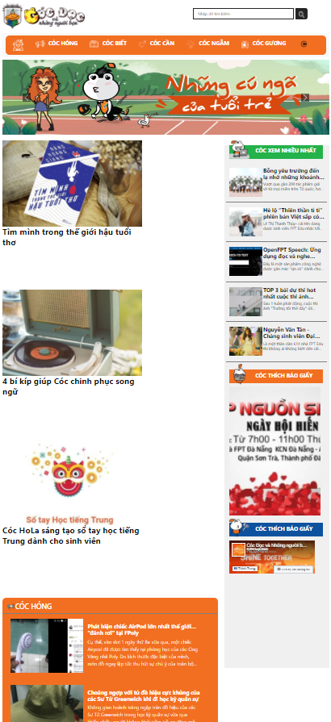

* **Giao diện Chi tiết bài viết:**

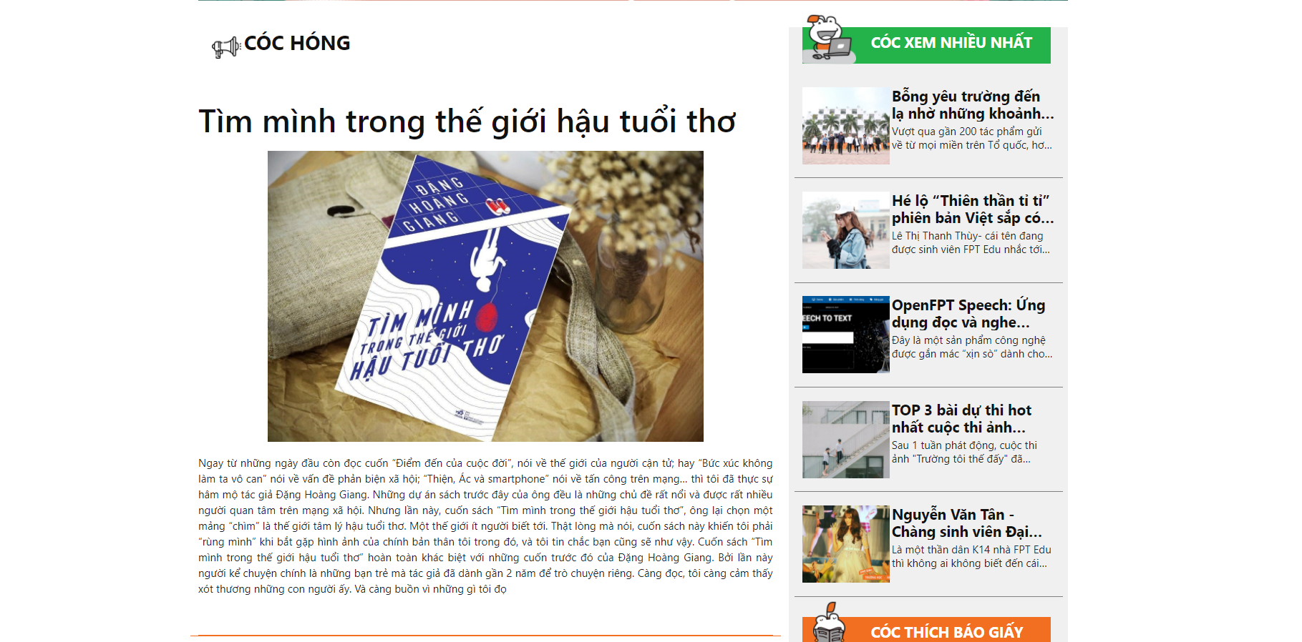

* **Giao diện Quản lý bài viết:**

